

בית ספר לפיתוח אישי וקהילתי ע"ש מרדכי סורקיס
לחלום. להעז. להצליח

רשימת ספרים וציוד שכבה ג' – תשפ"ז

תלמידים שהצטרפו לתוכנית השאלת ספרים מתבקשים לקנות רק ציוד נלווה ומחברות.
מקצוע | מחיר משוער | שם הספר/חוברות | הוצאה | הערות וציוד נלווה
תורה |  | ספר תנ"ך מלא בהוצאת קורן | קורן | לא ניתן בפרוייקט השאלת ספרים.
מולדת | 25 | יחד בישראל כיתה ג' | מטח
שפה |  | המקראה שלי לכיתה ג' – 2 חלקים  הבנתי את הקטע חוברת שנייה | יסוד
מדע וטכנולוגיה | 45.90 | פלא טבע | מט"ח
אנגלית | 66.90 | Jet 1 | אריק כהן
חשבון | 33.1  35.4  35  35.1  19.6  21.60 | שבילים חדשים לכיתה ג' מארז חוברות ואביזרים | מט"ח
חנ"ג | חולצה עם סמל בית הספר ונעלי ספורט.

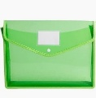
ציוד:
* חשבון: 2 מחברות משובצות
*תיקייה ירוקה לאחסון חשבון
* גיאומטריה: מחברת משובצת
* תורה: מחברת שורות
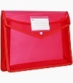
* מולדת: מחברת שורות
* שפה: מחברת שורות
*תיקייה אדומה לאחסון שפה
*תרבות ישראל: מחברת שורות
* מדע וטכנולוגיה: מחברת שורות
* אנגלית: מחברת אנגלית
* חינוך (: מחברת שורות

ציוד נלווה:
*5 קלסרים דקים (עם כריכה שקופה)
* חבילת שמרדפים.
* תיקיות עם גומי (קרטון/פלסטיק) לאחסון דפים.
*לוח מחיק קטן וטוש מחיק

קלמר ובו:
*3 עפרונות מחודדים.
*2 מחקים לבנים.
*מספריים.
* מחדד + מיכל (לנסורת).
*סרגל פלסטיק קטן. (עם סנטימטרים בלבד)
*דבק סטיק גדול.
*חבילת טושים / עפרונות צבעוניים/צבעים
* טושים מדגישים (מרקרים)
*סלוטייפ
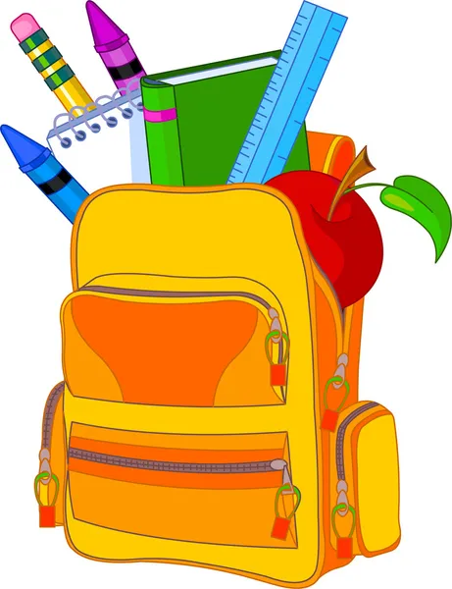

נא לרשום/להדביק את שמו של התלמיד על כל אחד מחפציו.

- יש לרכוש תלבושת אחידה עם סמל ביה"ס.
- יש לרכוש חולצה עם סמל בית ספר ועליונית בצבע לבן לטקסים.
- ייתכנו רכישות נוספות של ספרי לימוד ו/או ציוד במהלך שנה"ל.
- אוכל- בקופסאות רב פעמיות (ללא שקיות ניילון), מפיות מנייר או מפית בד.

בברכת שנת לימודים מוצלחת
משפחת "סורקיס"

